工 作 日 志

呈报部门：软件部 地点：公司办公室

报告时间：2022年11月09日 天气：晴 报 告 人：张子龙 审 阅 人：徐总、单总、王经理、何经理、林主任、卢崇毅

主 题：工作日志

1. **今日工作情况：**

1、今天罗工看了我昨天整理的医学院问题汇总，跟我指出记录中几点记录不明确有问题的，让我再次核查并指点修改描述。

2、曾繁骅曾工同时让我对汇总进行一个补充，增加一条在综合门户要有点击跳转至UE4的入口。

3、今天肖工安排我们整理宁都县领秀新都的一标多实表格。根据肖工给的模板等，整理好一人一档和一房一档的数据。同时肖工给我们找好了小区街道和所在编码等信息。

4、肖工讲解了如何导入到平台，通过Postman导入，讲解了请求中的字段需要如何填写等注意事项。其中房屋信息导入成功。

5、肖工跟我讲了如何在智安小区中验证房屋信息导入成功。通过将自己用户组修改为admin，拥有所有的区域数据。之后到一区一档和一房一档中查看。能够查看到再切换到原本权限，将领秀新都区域勾选上。

6、上传人员数据出问题，与黄杰去询问了谢林谢工帮忙查看是什么问题。谢工说清除今天原本上传了的数据后，我们完全退出上传后，清除完毕我们再次上传，我这上传报了个和下午黄杰一样的问题，报出问题的房间是对方处理的。明日将整合一个文档试着上传，失败再找谢工一次。

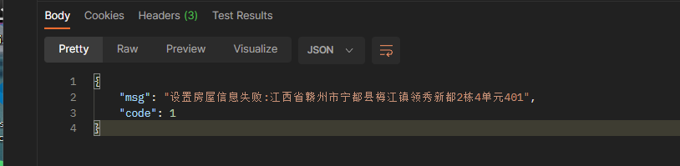

7、将今天罗工他们在医学院对平台做出的更新在表格里进行了修改。

1. **明日工作计划：**

完成有关任务安排。

1. **剩余工作及遗留问题：**

无。

**四、上级审批意见：**

**张子龙 日期：2022-11-09**